图书馆SSL VPN使用说明
1. 打开浏览器，在地址栏中输入“https://218.95.47.86”
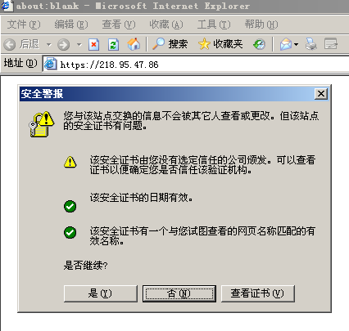
2. 点击“是（Y）”，弹出下面的对话框
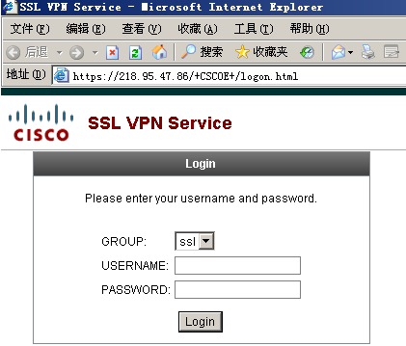
3.在“USERNAME”和“PASSWORD”的文本框中输入从图书馆获得的用户和密码，然后点击“Login”，显示如下：，（或跳过此项）
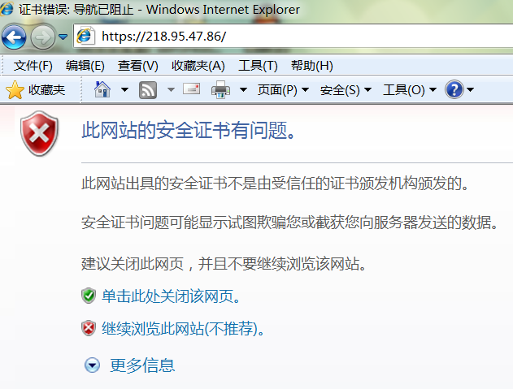
4. 点击“继续浏览此网站（不推荐）”，显示如下：
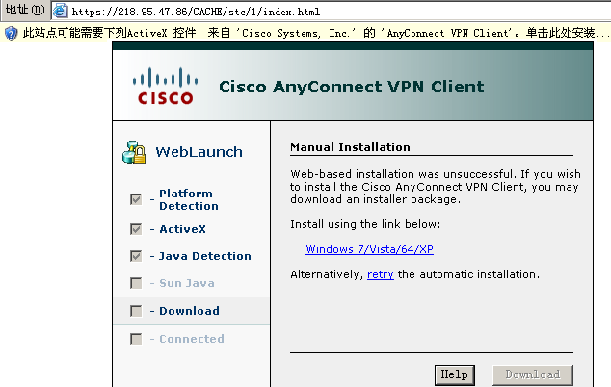
5.右键“此站点可能需要下列ActiveX控件：来自‘Cisco Systems， Inc’中的“AnyConnect VPN Client”。单击此处安装...”,显示如下：
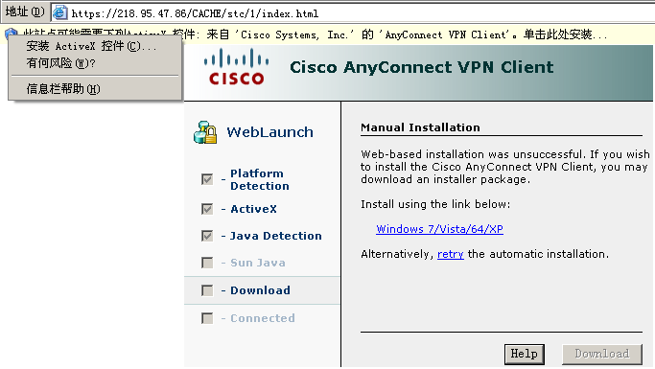
点击右键
6.点击“安装ActiveX控件（C）….”，显示如下：
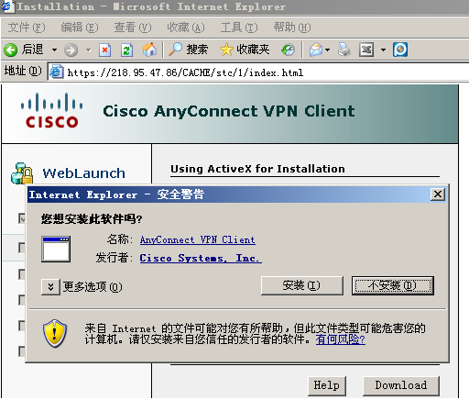

7.点击“安装（I）”，显示如下：
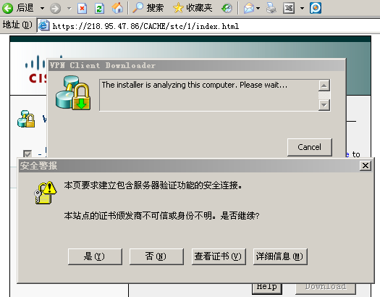
8. 点击“是（Y）”
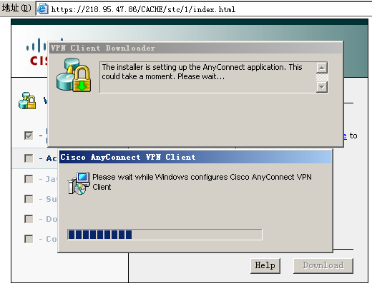
9.安装完成后，显示如下：
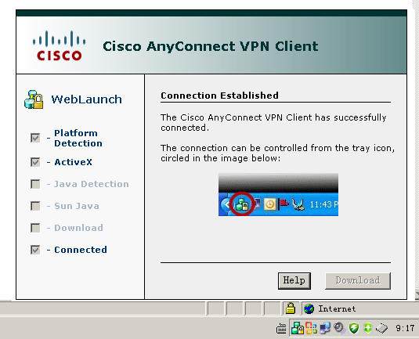
若右下角有图标“”，表示安装成功，将当前页面极小化，就可以使用VPN。

二、每次使用操作如下：
操作以上1，2，7，8步即可使用VPN，右下角有图标“”，表示VPN连接成功。然后在地址栏中输入http://www.jju.edu.cn/，然后点击“图书馆”。

